**Базы данных**

**Отчет по лабораторной работе №1, Лешук Дмитрий ПОИБМС 7-2**

Для начала работы с базами данных - совокупностью взаимосвязанных данных была установлена систему управления базами данных (программная реализация технологии хранения, извлечения, обновления и обработки данных в базе данных) Microsoft SQL Server, имеющий свой язык запросов SQL (Structured Query Language), а также утилита SQL Server Manager Studio. SQL Server использует реляционную модель данных - основана на теории множеств и реляционной алгебре. Реляционная база данных представляет собой набор взаимосвязанных таблиц (отношений), все объекты разделяются на типы. Первые задания - создать базу данных и несколько таблиц в ней с полями определенного типа и названия - рисунок 1.1.

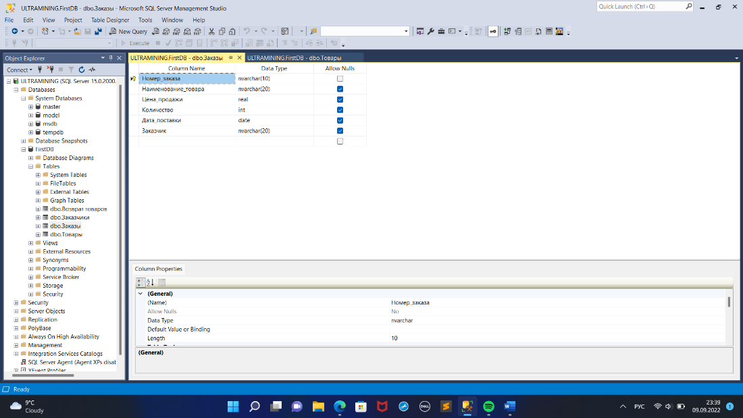

Рисунок 1.1 — Создание таблицы в базе данных

Помимо пользовательских баз данных существуют также системные базы данных, которые автоматически генерируются системой и сохраняют в себе новые параметры во время работы над проектом. Ниже представлена таблица, которая отображает названия системных БД и какую информацию они содержат - таблица 1.1. Далее по заданию необходимо создать связь между таблицами - создать диаграмму баз данных. Связь идёт от главной таблицы к подчиненной, причем в главной таблице выбирается столбец с первичным ключом, а в подчинённой аналогичный по смыслу столбец, который станет внешним ключом.

|  |  |
| --- | --- |
| Системная  база данных | Назначение |
| master | Хранит все системные данные Database Engine, а также информацию о других БД. |
| msdb | Используется службами SQL Server Agent (выполнение заданий по расписанию), Database Mail (формирование уведомлений по электронной почте), а также хранит информацию о резервном копировании БД. |
| tempdb | Пространство для временных объектов Database Engine и пользовательских временных таблиц. База данных пересоздается при каждой перезагрузке |
| model | Шаблон, используемый при создании всех БД, управляемых экземпляром Database Engine. |
| resource | БД, используемая только для чтения. Содержит системные объекты экземпляра Database Engine. Файлы БД являются скрытыми и не отображаются в MSMS. |

Таблица 1.1 — Системные БД

После заполнения таблиц информацией была поставлена задача с помощью редактора запроса сформировать 4 запроса на языке SQL. Редактор запроса удобен тем, что пользователь вручную выбирает информацию, которую он хочет получить из определенных таблиц, а также может указать определенные условия (фильтры, сортировка и т.д.) для некоторых полей. После этого генерируется запрос на языке SQL, который необходимо выполнить, чтобы получить результат. Следующим образом выглядят необходимые запросы – рисунок 1.2. Из них мы видим, что: в каждом из них присутствует конструкция SELECT … FROM. Она позволяет нам ВЫБРАТЬ столбцы, которые мы укажем ИЗ определенной таблицы. Select является оператором манипулирования данных. После WHERE мы указываем условия (фильтр) того, какие именно данные мы хотим получить. Например, в во втором запросе мы выбираем только те товары, цена которых больше 5 и меньше 100. А в последующих двух, тех заказчиков, кто заказал «Battlepass», и все заказы компании «707 Inc.».

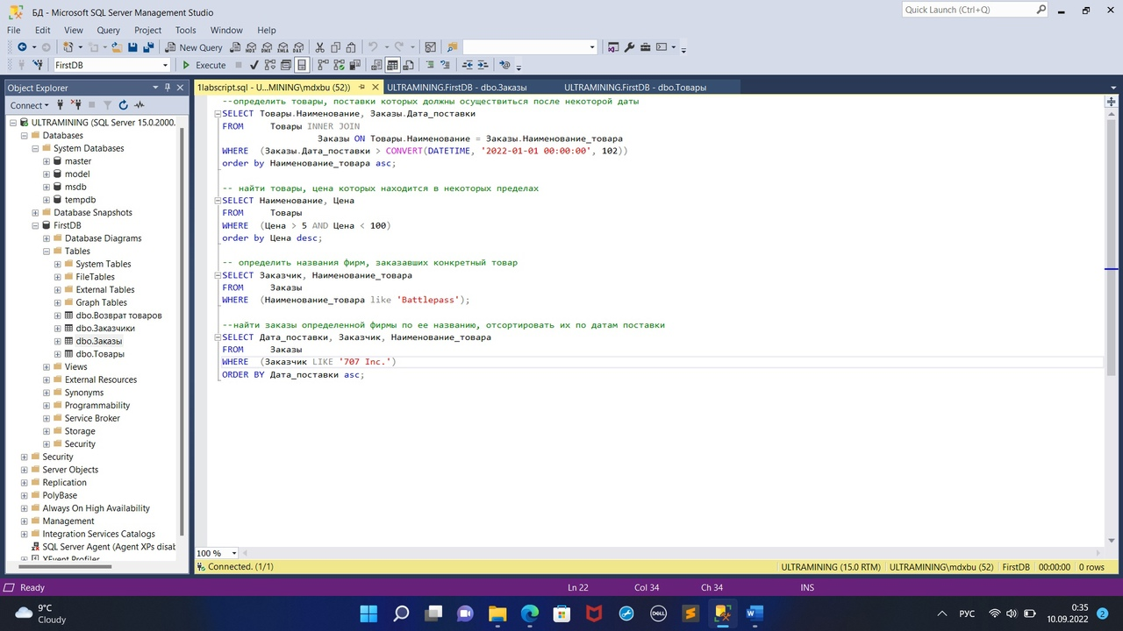

Рисунок 1.2 ­– SQL-запросы

Ранее мы создавали таблицу вручную. Далее же в практикуме предлагается ознакомиться с запросом, который создал наши таблицы – Рисунок 1.3. Как мы видим, он сложнее, чем запросы, которые мы делали ранее. И это только таблица из четырех столбцов, почти не содержащая никаких ограничений.

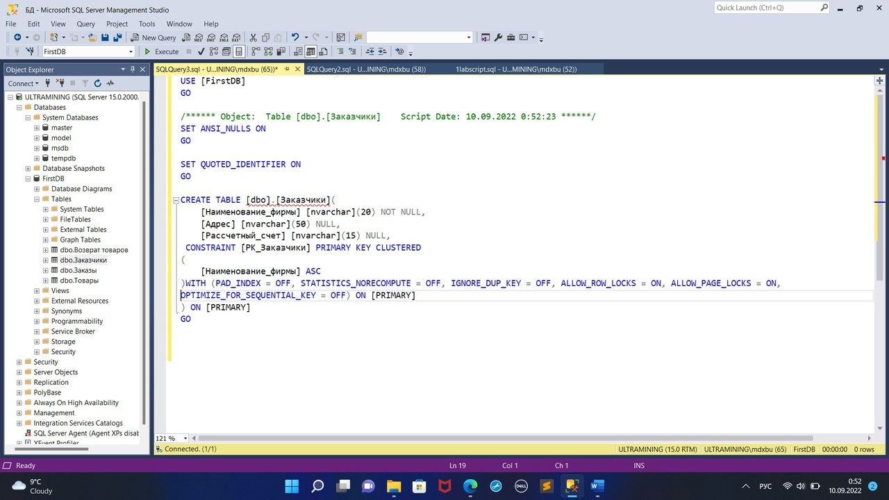

Рисунок 1.3 – Скрипт создания таблицы

**Вывод.**

В ходе лабораторной работы была установлена CУБД Microsoft SQL Server, изучен интерфейс программы Mircosoft SQL Manager Studio. Получены теоретические знания в направлении «Базы данных», языке структурированных запросов (SQL). Получены практические навыки составления запросов и проанализирован системный код создания таблиц.